„Z TRADYCJĄ W PRZYSZŁOŚĆ …”
- projekt realizowany przez
Zespół Szkół nr 2 z Oddziałami Integracyjnymi w Hajnówce.
 | Projekt współfinansowany ze środków Unii Europejskiej, pod patronatem Euroregionu Puszcza Białowieska | 
Z początkiem bieżącego roku szkolnego zespół nauczycieli z Zespołu Szkół nr 2 z Oddziałami Integracyjnymi w Hajnówce wraz z grupą roboczą uczniów przystąpił do pracy nad projektem „Z tradycją w przyszłość – edukacja kulturowa młodzieży polskiej i białoruskiej w regionie Puszczy Białowieskiej” pod patronatem Euroregionu Puszcza Białowieska..
Organizacja projektu polega na realizacji zadań w zakresie edukacji regionalnej młodzieży oraz wymianie informacji pomiędzy dwiema szkołami: ZESPOŁEM SZKÓŁ NR 2 z ODDZIAŁAMI INTEGRACYJNYMI w HAJNÓWCE I GIMNAZJUM w PRUŻANACH na BIAŁORUSI. W etapie przygotowawczym została ostatecznie ustalona strategia realizacji planu działania. W kolejnych fazach projektu obie szkoły w tym samym czasie realizują te same zadania, a ich wynikami na każdym etapie dzielą się z partnerem, przesyłając informacje drogą poczty elektronicznej lub tradycyjnej. Wiadomości te przygotują uczniów do udziału w turnieju, który będzie miał miejsce w dalszej części projektu. W trakcie realizacji zadań każda szkoła przeprowadzi cykl zajęć edukacyjnych, przybliżając uczniom wiadomości o własnym regionie. Wynikiem tego działania będzie zorganizowanie w szkole izby regionalnej, w której przy pomocy kamery zostaną zarejestrowane edukacyjne spotkania młodzieży szkolnej z twórcami ludowymi naszego regionu oraz prezentacje obrzędów ludowych. Opracowany dokument filmowy zostanie wykorzystany wieloetapowo m.in. w cyklu zajęć edukacyjnych dla uczniów i nauczycieli niezaangażowanych w pracy nad projektem, innym szkołom, muzeom, w czasie wizyty na Białorusi, podczas wystawy podsumowującej oraz gościom z Europy Zachodniej, współpracującym z naszą szkołą w ramach programu Sokrates Comenius. W dwóch wyjazdach edukacyjnych (młodzież z danego kraju wyjeżdża do sąsiada), nastawionych na poznanie miejsc charakterystycznych dla regionu partnera, udział weźmie określona grupa uczniów i opiekunów z każdej szkoły. Wymiana młodzieży zorganizowana zostanie w maju. Uczestnicy wyjazdu podzielą się z partnerem informacjami, odnajdą wspólne elementy kulturowe. Podsumowaniem wizyt będzie zorganizowanie turnieju, który zostanie przeprowadzony w ZESPOLE SZKÓŁ nr 2 z ODDZIAŁAMI INTEGRACYJNYMI w HAJNÓWCE. W czasie wizyty w Polsce goście zwiedzą Euroregion Puszcza Białowieska, ze szczególnym zwróceniem uwagi na cechy charakterystyczne dla tego regionu.
W fazie podsumowującej cały projekt zorganizowana zostanie wystawa powiązana z prezentacją izby regionalnej, nagranego filmu dokumentalnego oraz wszystkich materiałów zebranych w trakcie jego realizacji (scenariuszy zajęć, korespondencji z partnerem, fotografii, zbiorków kulinarnych specjałów regionu, pieśni i przyśpiewek ludowych oraz prac rękodzielniczych wykonanych przez uczniów), promująca współpracę transgraniczną z partnerem. Miejscem organizacji wystawy będzie ZESPÓŁ SZKÓŁ NR 2 z ODDZIAŁAMI INTEGRACYJNYMI w Hajnówce, a następnie MUZEUM KULTURY BIAŁORUSKIEJ. Wydarzeniem wieńczącym całe przedsięwzięcie będzie wydanie wspólnej publikacji na temat tradycji regionu Puszczy Białowieskiej po obu stronach granicy.
W dalszej perspektywie zakłada się poszerzenie projektu oraz jego kontynuację.
Etap przygotowawczy, w czasie którego odbyły się wizyty robocze koordynatorów projektu obu współpracujących szkół, mamy już za sobą. Celem tych spotkań było uzgodnienie z partnerem szczegółów dotyczących realizacji projektu w kolejnych jego etapach.
W dniach 11 – 12 października bieżącego roku grupa trzech nauczycielek z Gimnazjum w Prużanach (Ludmiła Omeljańczuk, Antonina Mukosiej, Galina Kniga) odwiedziła naszą szkołę. Podczas wizyty gości zadbaliśmy o miłą i serdeczną atmosferę. Po obejrzeniu szkoły panie z Prużan spotkały się z naszymi nauczycielami, a następnie z grupa roboczą uczniów uczestniczących w realizacji projektu. Uczniowie zaprezentowali część artystyczną w j. białoruskim. Następnie pokazaliśmy gościom naszą piękną Hajnówkę, a w tym Muzeum Kultury Białoruskiej, Zespół Szkół z Dodatkową Nauką Języka Białoruskiego, Kościół p. w. Podwyższenia Krzyża Świętego, Sobór Św. Trójcy.
W czasie zwiedzania naszej szkoły:
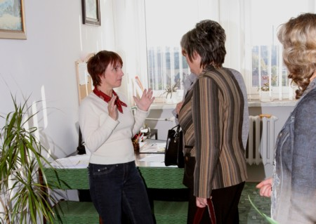
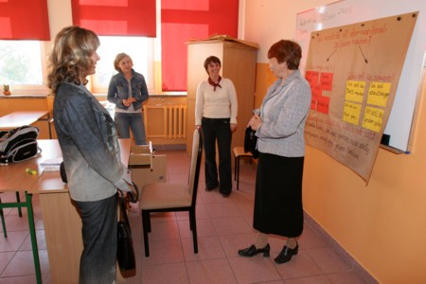
Część artystyczna w wykonaniu naszych uczniów:
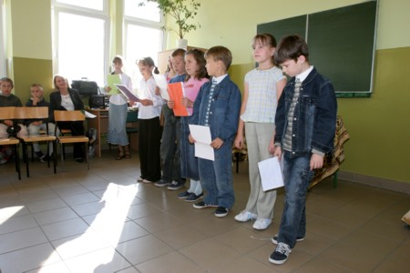
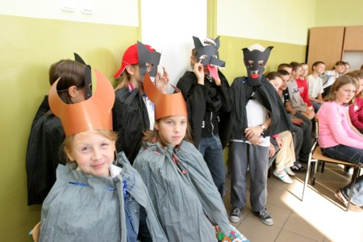
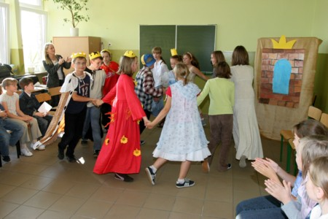
Rozbawiona publiczność:
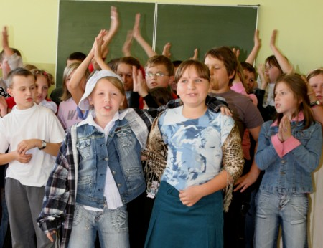
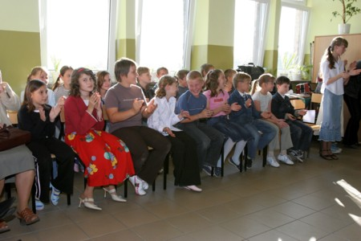
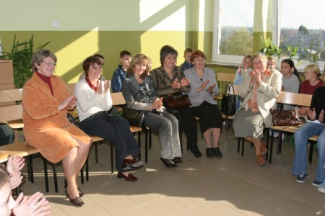
Zdjęcie pamiątkowe:
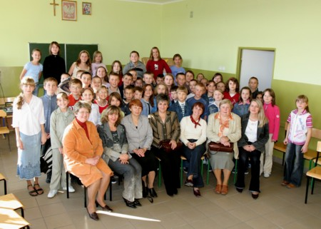
W bibliotece Zespołu Szkół z DNJB:
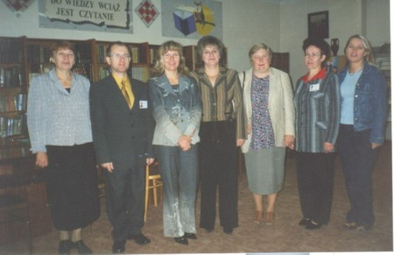
Powitanie gości z Prażan w Muzeum Kultury Białoruskiej:
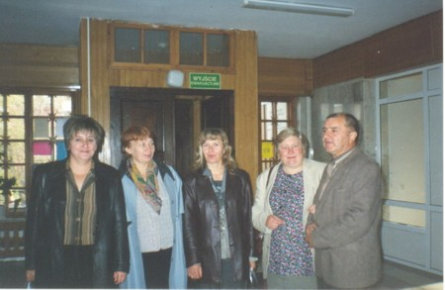
Specjalny koncert na organach dedykowany gościom:
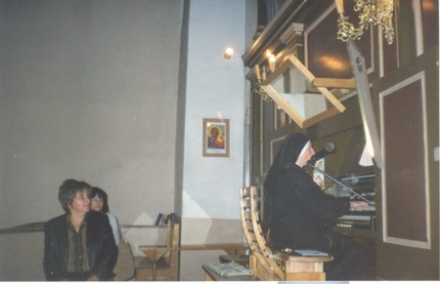
Wyjazd nauczycieli naszej szkoły do Gimnazjum w Prużanach na Białorusi miał miejsce w dniach 26- 27 października bieżącego roku. Uczestniczyły w nim panie: dyr. Krystyna Kirwil, Zofia Kierdelewicz i Alina Jakimiuk. W Prużanach przyjęto nas bardzo serdecznie. Mieliśmy okazję obejrzeć Gimnazjum nr 1, poznać pracę nauczycieli w tej szkole, obejrzeć występ uczniów w ludowych strojach białoruskich. Zwiedziliśmy piękne miasto Prużany, jego zabytki, a w tym pałac Szydłowskich. W sąsiedniej miejscowości Różany obejrzeliśmy ruiny zamku L. Sapiehy, zabytkowy polski kościół oraz nowoczesne sanatorium dla dzieci z „czarnobylskiej strefy”. Byliśmy pod wrażeniem!
Pałac Szydłowskich w Prużanach:
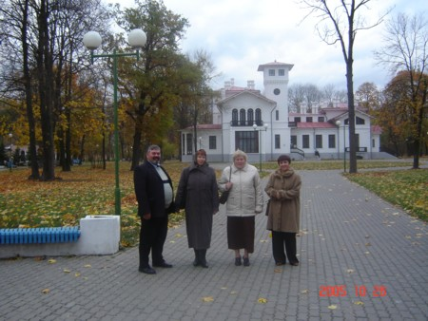
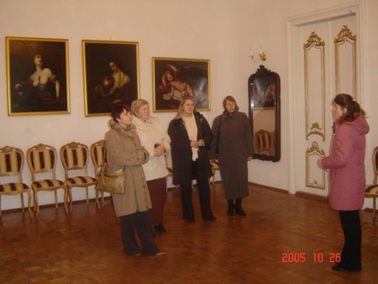
Część artystyczna młodzieży szkolnej:
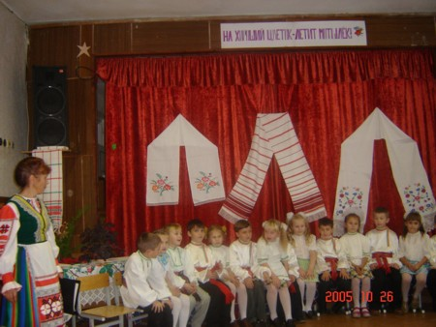
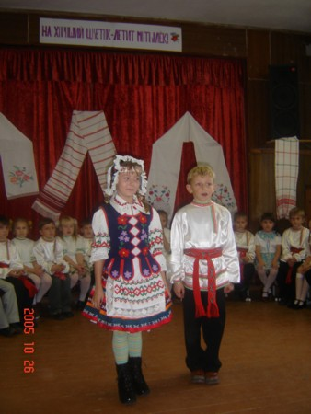
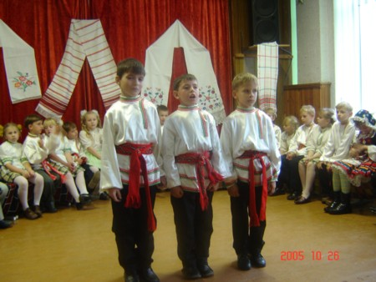
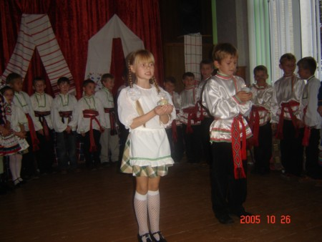
Ruiny zamku Sapiehy – Różany:
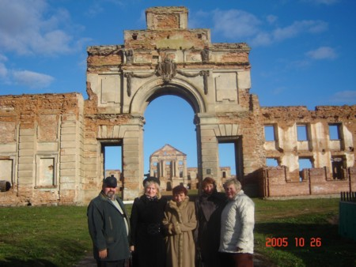
Nowoczesne sanatorium w Różanach:
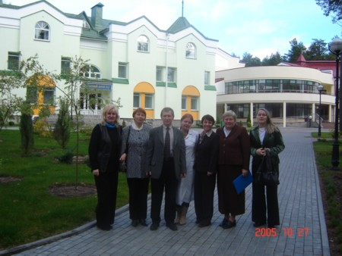
Obecnie jesteśmy w trakcie realizacji kolejnego etapu projektu – edukacja w szkołach - przygotowanie do urządzenia izby regionalnej. Celem tego działania jest przybliżenie uczniom tematyki dotyczącej kultury i tradycji swojego regionu.
Tematy zajęć:
1) Ogólna charakterystyka środowiska geograficzno - przyrodniczego Euroregionu Puszcza Bialowieska. ( K. Jakoniuk )
2) Rys historyczny. ( A. Rusinowicz )
3) W dawnej zagrodzie wiejskiej. ( N. Szczuka )
4) Jak dawniej przygotowywano pożywienie? ( N. Szczuka )
5) Rękodzieło ludowe naszego regionu. ( W. Tichoniuk )
6) Kulinarne dziedzictwo - kuchnia naszych babć.( W. Tichoniuk )
7) "Moj rodny kut" w twórczości pisarzy i poetów białoruskich żyjacych i tworzących w Polsce. ( A. Jakimiuk, Z. Kierdelewicz )
8) Twórczość literacka w j. polskim dotyczaca Euroregionu Puszcza Białowieska. ( Biblioteka Publiczna)
9) Walory turystyczno - gospodarcze naszego regionu. ( PTTK) ( K. Jakoniuk )
10) Podsumowanie etapu edukacyjnego. (wykonanie gazetki, folderu, zaproszenia) ( Z. Kierdelewicz, A. Rusinowicz )

Jednym z wyników przeprowadzonych lekcji będzie zaangażowanie uczniów do wyszukiwania i gromadzenia eksponatów rękodzieła ludowego, które zostaną wyeksponowane w izbie regionalnej.
Z. Kierdelewicz, A. Jakimiuk

